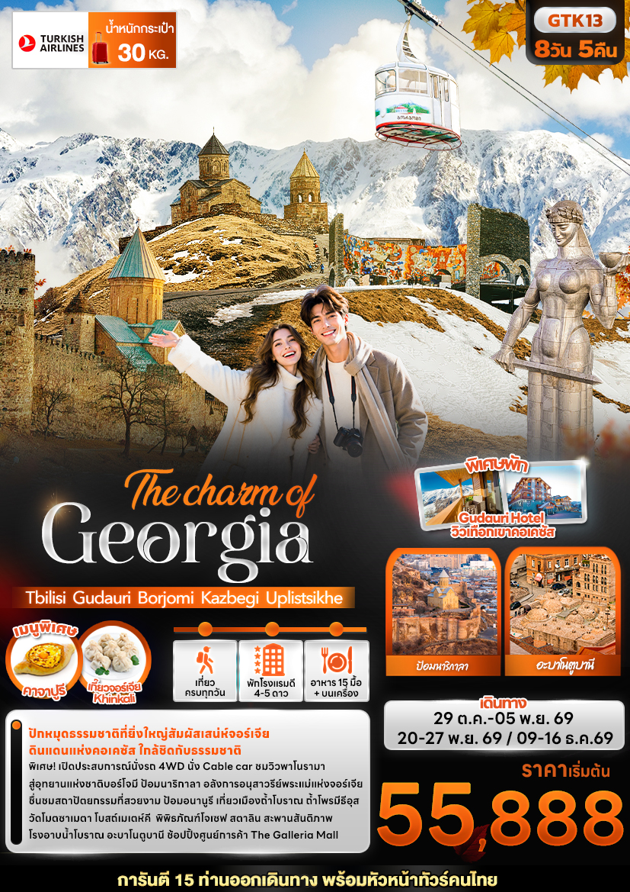

วันที่ | โปรแกรมท่องเที่ยว | เช้า | เที่ยง | เย็น | โรงแรม
1 | TK069 BKK-IST 23.15-06.10 ท่าอากาศยานนานาชาติสุวรรณภูมิ ประเทศไทย
2 | ท่าอากาศยานนานาชาติอิสตันบูล ประเทศตุรเคีย แวะพักเปลี่ยนเครื่อง - ท่าอากาศยานนานาชาติทบิลิชิ ประเทศจอร์เจีย TK378 IST-TBS 07.45-11.05 – เมืองทบิลิชิ – ศูนย์การค้า The Galleria Mall |  |  |  | Iveria Inn  หรือระดับใกล้เคียง
3 | เมืองทบิลิชิ – เมืองอนานูรี – ป้อมอนานูรี – อ่างเก็บน้ำชินวารี – อนุสาวรีย์มิตรภาพรัสเซีย – จอร์เจีย – เมืองคาซเบกี - เปิดประสบการณ์ นั่งรถ 4WD สู่ใจกลางหุบเขาคอเคซัส – โบสถ์เกอร์เกต - เมืองกูดาอูรี |  |  |  | Gudauri Inn  หรือระดับใกล้เคียง
4 | เมืองกูดาอูรี – เมืองอัพลิสต์ซิเคห์ – เมืองถ้ำโบราณ(เข้าชม) - เมืองกอรี - พิพิธภัณฑ์ โจเซฟ สตาลิน(เข้าชม) |  |  |  | Gori Inn  หรือระดับใกล้เคียง
5 | เมืองกอรี - เมืองบอร์โจมิ - อุทยานแห่งชาติบอร์โจมี - ขึ้นกระเช้าสู่จุดชมวิวบนหน้าผา(รวมค่ากระเช้าขาขึ้น) - เมืองคูทาอีซี – วัดโมตซาเมตา |  |  |  | West Tower  หรือระดับใกล้เคียง
6 | เมืองคูทาอีซี - ถ้ำโพรมีธีอุส(เข้าชม) - เมืองทบิลิชิ - โบสถ์เมเตห์คี – นั่งกระเช้าขึ้นชมป้อมนาริกาลา(รวมค่ากระเช้าขึ้น-ลง) – อนุสาวรีย์พระแม่แห่งจอร์เจีย – สะพานสันติภาพ - โรงอาบน้ำโบราณ อะบาโนตูบานี (ไม่รวมค่าเข้าชม) |  |  |  | Iveria Inn  หรือระดับใกล้เคียง
7 | เมืองมิสเคด้า – วิหารสเวติสเคอเวรี – มหาวิหารจวารี - ท่าอากาศยานนานาชาติทบิลิชิ ประเทศจอร์เจีย – ท่าอากาศยานนานาชาติอิสตันบูล ประเทศตุรเคีย แวะพักเปลี่ยนเครื่อง  TK383 TBS-IST 17.55-19.30
8 | TK068 IST-BKK 01.40-15.05 ท่าอากาศยานนานาชาติอิสตันบูล ประเทศตุรเคีย - ท่าอากาศยานนานาชาติสุวรรณภูมิ ประเทศไทย

วันเดินทาง | ราคาผู้ใหญ่  (บาท) | ราคาเด็ก 02-07 ปี (บาท) | พักเดี่ยว / เดินทาง  ท่านเดียว เพิ่ม (บาท) | ที่นั่ง
29 ตุลาคม – 05 พฤศจิกายน 2569 | 56,888 | ไม่มีราคาเด็ก  ( Infant ไม่เกิน 2 ปี ราคา 12,500 บาท) | 11,500 | 25
20 -27 พฤศจิกายน 2569 | 55,888 | ไม่มีราคาเด็ก  ( Infant ไม่เกิน 2 ปี ราคา 12,500 บาท) | 11,500 | 25
09-16 ธันวาคม 2569 | 56,888 | ไม่มีราคาเด็ก  ( Infant ไม่เกิน 2 ปี ราคา 12,500 บาท) | 11,500 | 25
** สำหรับผู้ถือพาสปอร์ตไทยไม่ต้องขอวีซ่า


เที่ยวบิน เวลาออก เวลาถึง

TK069
23.15
06.10
BKK▪ -------------------------▪IST▪------------------------------ ▪TBS
เที่ยวบิน เวลาออก เวลาถึง

TK378
07.45
11.05
เที่ยวบิน เวลาออก เวลาถึง
TK383
17.55
TBS▪ ------------------------- ▪IST▪---------------------------- ▪BKK
เที่ยวบิน เวลาออก เวลาถึง

TK068
01.40
15.05
19.30
เที่ยวบินขาไป
เที่ยวบินขากลับ
ตารางเวลาเที่ยวบิน สายการบิน Turkish Airlines (TK)

วันที่หนึ่ง ท่าอากาศยานนานาชาติสุวรรณภูมิ ประเทศไทย

19.30 น. พร้อมกัน ณ ท่าอากาศยานนานาชาติสุวรรณภูมิ ประเทศไทย อาคารผู้โดยสารระหว่างประเทศขาออกชั้น 4
เคาน์เตอร์ สายการบิน Turkish Airlines (TK) โดยมีเจ้าหน้าที่บริษัทฯ คอยต้อนรับและอำนวยความสะดวก
23.15 น. นำท่านเดินทางสู่ เมืองทบิลิซี ประเทศจอร์เจีย โดยสายการบิน Turkish Airlines (TK) เที่ยวบินที่ TK069
วันที่สอง ท่าอากาศยานนานาชาติอิสตันบูล ประเทศตุรเคีย แวะพักเปลี่ยนเครื่อง - ท่าอากาศยานนานาชาติทบิลิชิ ประเทศจอร์เจีย – เมืองทบิลิชิ – ศูนย์การค้า The Galleria Mall อาหาร เที่ยง

06.10 น. เดินทางถึง ท่าอากาศยานนานาชาติอิสตันบูล ประเทศตุรเคีย แวะพักเปลี่ยนเครื่อง
07.45 น. นำท่านเดินทางสู่ ท่าอากาศยานนานาชาติทบิลิชิ โดยสายการบิน Turkish Airlines (TK) เที่ยวบินที่ TK378
11.05 น. เดินทางถึง ท่าอากาศยานนานาชาติทบิลิชิ ประเทศจอร์เจีย นำท่านผ่านขั้นตอนการตรวจคนเข้าเมืองและพิธีการทางศุลกากร (เวลาท้องถิ่นช้ากว่าประเทศไทย 3 ชั่วโมง) เดินทางสู่ เมืองทบิลิชิ (Tbilisi) เมืองหลวงของประเทศ มีน้ำพุร้อนธรรมชาติอยู่เป็นจำนวนมาก แม้จะอยู่ในเอเชียแต่ก็ให้ความรู้สึกเหมือนกำลังเที่ยวชมยุโรป
เที่ยง รับประทานอาหารเที่ยง (มื้อที่1)
อิสระให้ท่านได้ช้อปปิ้งสินค้าพื้นเมืองและของที่ระลึก ศูนย์การค้า Tbilisi Galleria mall ศูนย์การค้าที่ใหญ่ แม้จะอยู่ชานเมือง แต่มีร้านค้ามากมาย เช่น Zara Mango และ Diesel มีร้านอาหารและร้านกาแฟน่านั่งหลายร้าน

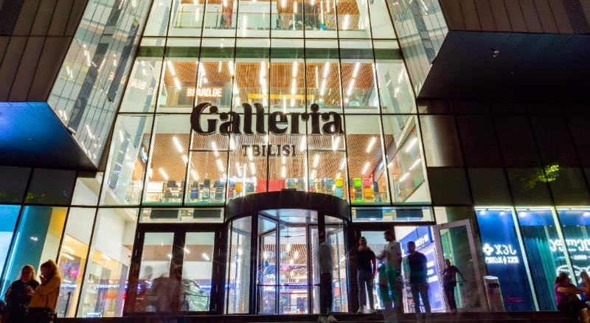

เย็น อิสระอาหาร เย็น ตามอัธยาศัย เพื่อไม่เป็นการรบกวนเวลาช้อปปิ้งของท่าน
ที่พัก : Iveria Inn หรือโรงแรมระดับและเมืองใกล้เคียงกัน
(ชื่อโรงแรมที่ท่านพัก ทางบริษัทจะทำการแจ้งพร้อมใบนัดหมาย 5-7 วัน ก่อนวันเดินทาง)
วันที่สาม เมืองทบิลิชิ – เมืองอนานูรี – ป้อมอนานูรี – อ่างเก็บน้ำชินวารี – อนุสาวรีย์มิตรภาพรัสเซีย – จอร์เจีย – เมืองคาซเบกี - เปิดประสบการณ์ นั่งรถ 4WD สู่ใจกลางหุบเขาคอเคซัส – โบสถ์เกอร์เกต - เมืองกูดาอูรี อาหาร เช้า, เที่ยง, เย็น

เช้า รับประทานอาหารเช้า ณ โรงแรม (มื้อที่2)
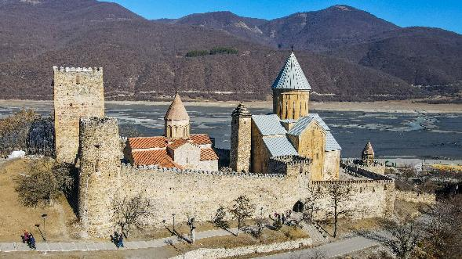
นำท่านเดินทางสู่เมืองอนานูรี (Ananuri) เมืองนี้ถือเป็นหนึ่งในแลนด์มาร์คทางประวัติศาสตร์ที่สำคัญของจอร์เจีย มีบรรยากาศเงียบสลบและสถาปัตยกรรมที่สวยงาม เยี่ยมชม ป้อมอนานูรี (Ananuri Fortress) มองจากมุมสูงจะมองเห็นวิวสวยๆของอ่างเก็บน้ำและภูเขาที่ล้อมรอบ สร้างเพื่อเป็นป้อมปราการไว้หลบภัยในสงคราม ถ่ายรูปกับวิวหลักล้านที่ อ่างเก็บน้ำซินวาลี (Zhinvali Reservoir) ไม่ได้เป็นแค่ทะเลสาบ แต่คือผลงานสร้างสรรค์ของมนุษย์ที่ยิ่งใหญ่และงดงาม! อ่างเก็บน้ำขนาดใหญ่ที่สร้างขึ้นที่มนุษย์สร้างขึ้นเพื่อใช้ในกิจการต่างๆ เช่น การผลิตไฟฟ้า การชลประทาน และเป็นแหล่งน้ำดื่มให้กับกรุงทบิลิซี
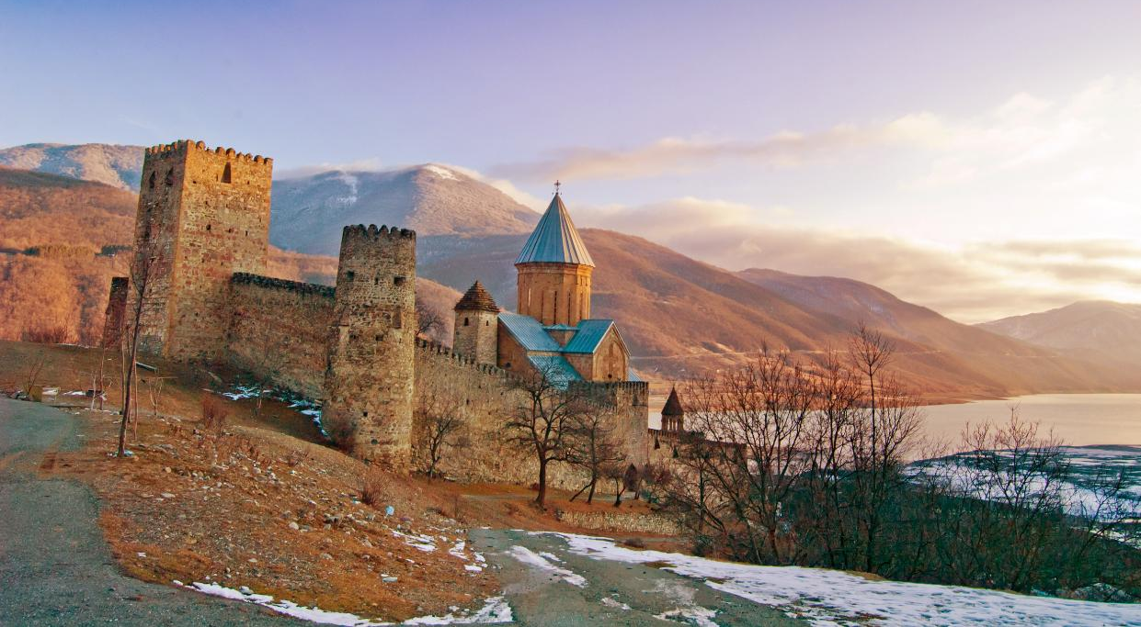
นำท่านชม อนุสาวรีย์มิตรภาพรัสเซีย–จอร์เจีย (Friendship Monument) สร้างขึ้นเพื่อเฉลิมฉลองครบรอบสองร้อยปีของสนธิสัญญาจอร์จีฟสค์และมิตรภาพที่ต่อเนื่องระหว่างโซเวียตจอร์เจียและโซเวียตรัสเซีย ภายในเป็นภาพจิตรกรรมฝาผนังขนาดใหญ่แสดงให้เห็นฉากประวัติศาสตร์จอร์เจียและรัสเซีย
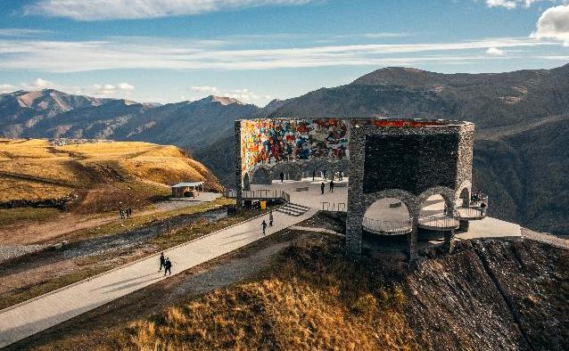
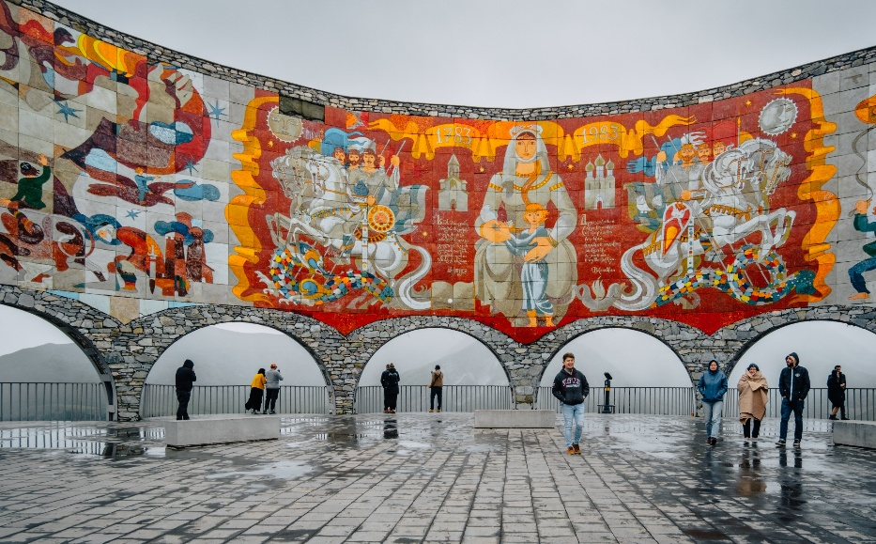

เที่ยง รับประทานอาหารเที่ยง (มื้อที่3)
เดินทางสู่ เมืองคาซเบกี (Kazbegi) เป็นเมืองเล็กๆ ที่มีชื่อเสียงและตั้งอยู่ใจกลางเทือกเขาคอเคซัส สามารถสัมผัสความยิ่งใหญ่ของธรรมชาติอย่างแท้จริง ประสบการณ์ นั่งรถ 4WD (Four-Wheel รถที่สามารถรับมือกับถนนที่ขรุขระ) เพื่อเข้าสู่ใจกลางหุบเขาคอเคซัส ให้ท่านชมความสวยงามของ โบสถ์เกอร์เกต (Gergeti Trinity Church) หรืออีกชื่อ โบสถ์สมินดาซาเมบา (Tsminda Sameba) เป็นโบสถ์กลางเทือกเขาคอเคซัสแห่งจอร์เจีย ที่นี่ถือว่าเป็นชุมชนชาวคริสต์ที่เก่าแก่มากที่สุดแห่งหนึ่งบนโลกนี้ ตั้งอยู่บนภูเขาคาซเบกี ที่มีความสูงถึง 2,170 เมตร
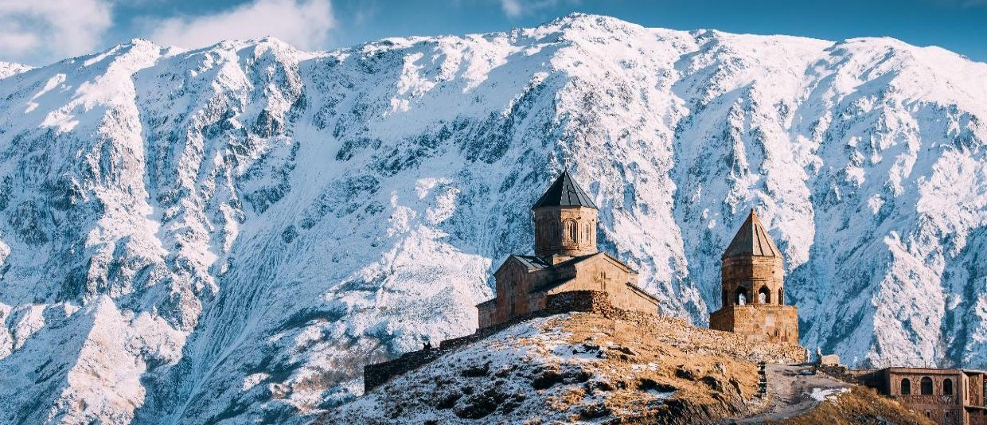

นำท่านเดินทางสู่ เมืองกูดาอูรี (Gudauri) เมืองนี้ตั้งอยู่บนเทือกเขาคอเคซัสใหญ่ (Greater Caucasus) บนความสูงประมาณ 2,200 เมตรเหนือระดับน้ำทะเล ที่นี่ได้ชื่อว่าเป็นสวรรค์แห่งกิจกรรมแอดเวนเจอร์และเมืองตากอากาศ
เย็น รับประทานอาหารเย็น (มื้อที่4)
ที่พัก : Gudauri Inn หรือโรงแรมระดับและเมืองใกล้เคียงกัน
(ชื่อโรงแรมที่ท่านพักทางบริษัทจะทำการแจ้งพร้อมใบนัดหมาย 5-7 วัน ก่อนวันเดินทาง)
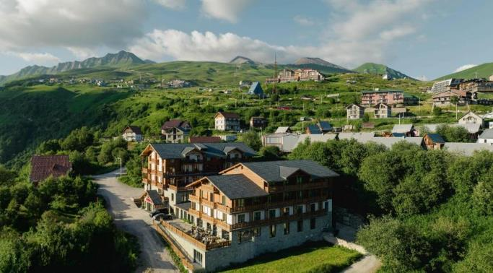
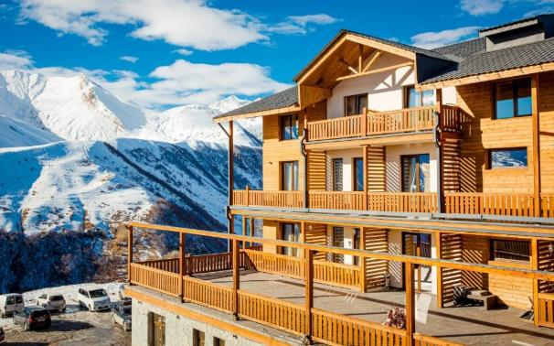
วันที่สี่ เมืองกูดาอูรี – เมืองอัพลิสต์ซิเคห์ – เมืองถ้ำโบราณ(เข้าชม) - เมืองกอรี - พิพิธภัณฑ์ โจเซฟ สตาลิน อาหาร เช้า, เที่ยง, เย็น

เช้า รับประทานอาหารเช้า ณ โรงแรม (มื้อที่5)
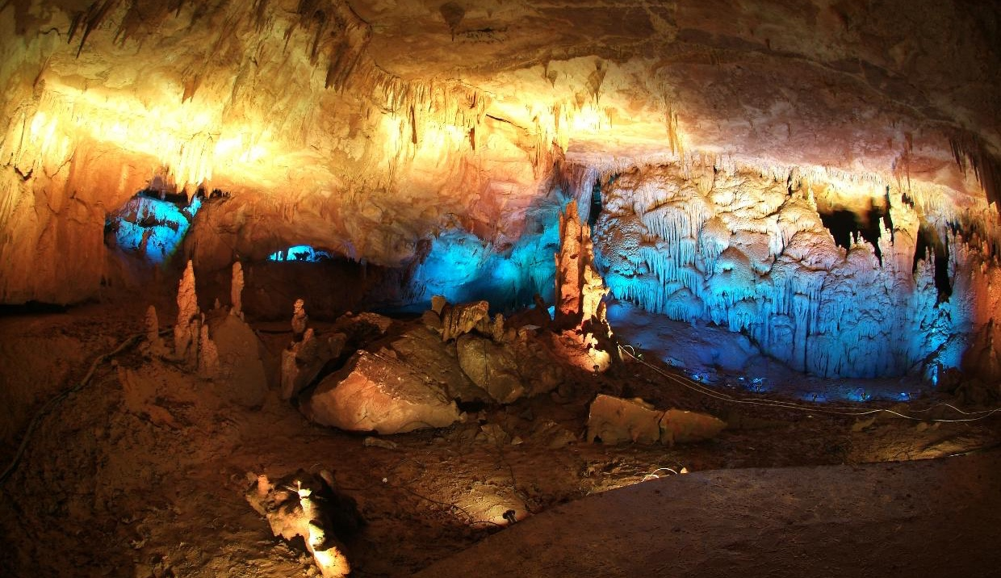
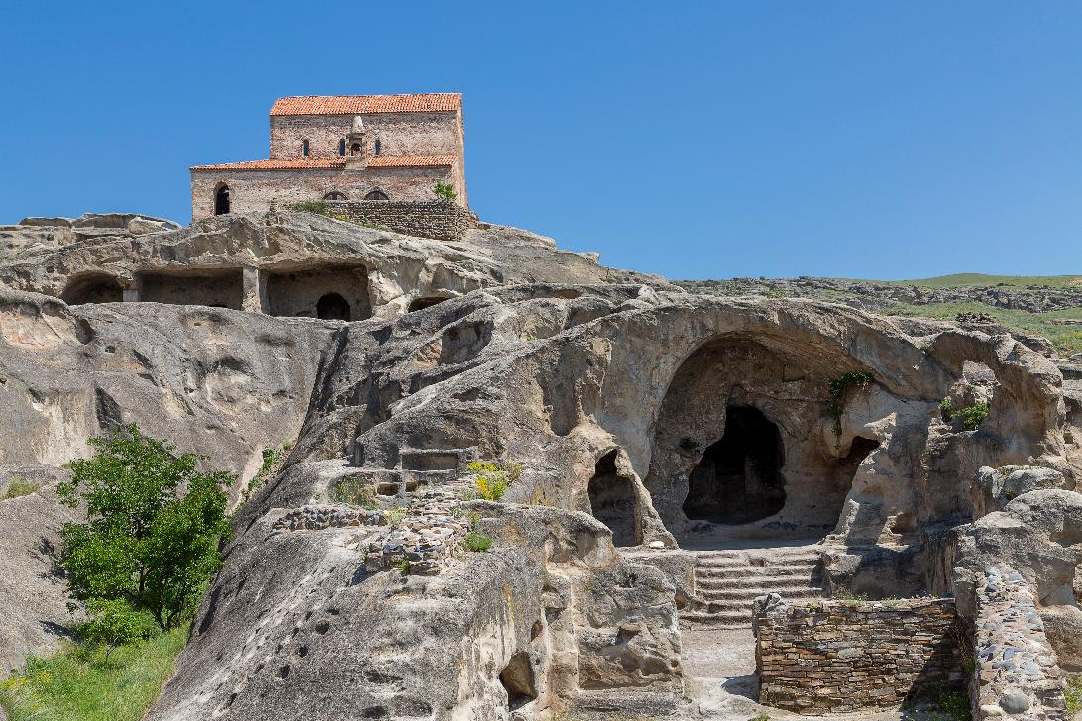
นำท่านเดินทางสู่ เมืองอัพลิสต์ซิเคห์ (Uplistsikhe) เป็นบริเวณถ้ำที่ถูกทำขึ้นเพื่อเป็นที่อยู่อาศัยของมนุษย์ ซึ่งในอดีตเป็นเส้นทางการค้าขายสินค้าจากอินเดีย ย้อนยุคมนุษย์ถ้ำชม เมืองถ้ำโบราณ (Cave house) สมบัติทางประวัติศาสตร์แห่งจอร์เจีย ถือกำเนิดมาในยุคโบราณ ถึงจะเป็นแค่ห้องหินที่มีเพียงแค่โครงสร้างก็ต้องทึ่งกับความสามารถของมนุษย์ในยุคโบราณ แม้จะไม่ได้มีเครื่องมือที่ช่วยทุ่นแรงเหมือนยุคปัจจุบัน แต่ก็สามารถสร้างทั้งห้องต่างๆได้อย่างกว้างขวางและใหญ่โต (ค่าทัวร์รวมเข้าชม)

เที่ยง รับประทานอาหารเที่ยง (มื้อที่6)
จากนั้นเดินทางกลับสู่ เมืองกอรี (Gori) เป็นเมืองที่มีประวัติศาสตร์มาอย่างยาวนานและเป็นที่รู้จักกันดีในฐานะบ้านเกิดของผู้นำโซเวียตที่มีชื่อเสียงคือ โจเซฟ สตาลิน (Joseph Stalin) ย้อนเวลาเข้าสู่ยุคโซเวียตกับ พิพิธภัณฑ์โจเซฟ สตาลิน (Joseph Stalin Museum) (ค่าทัวร์รวมค่าเข้าชม) โจเซฟ สตาลิน อดีตผู้นำสหภาพโซเวียต พิพิธภัณฑ์อาคารเก่าจำลองบรรยากาศสมัยที่ท่านยังคงมีชีวิตอยู่​ สิ่งของเครื่องใช้​ โต๊ะทำงาน​ ภาพถ่าย​ และรวบรวมชีวประวัติต่างๆ ตั้งแต่เกิดจนกระทั่งเสียชีวิต เหมือนพิพิธภัณฑ์ที่มีชีวิต พร้อมดื่มด่ำเรื่องราวชีวิตของผู้นำผู้ทรงอิทธิพล

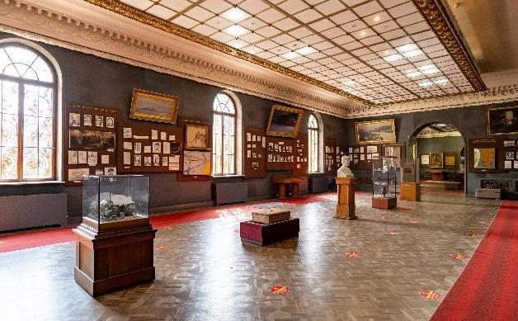
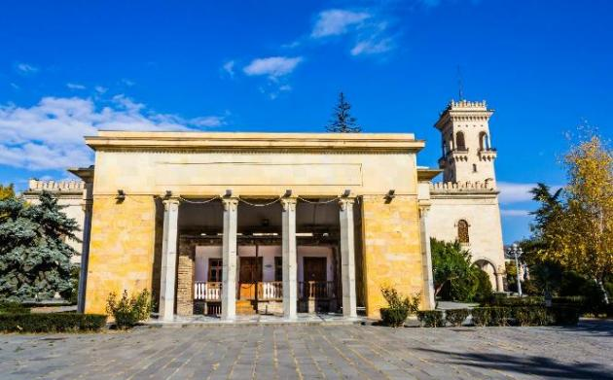
เย็น รับประทานอาหารเย็น (มื้อที่7)
ที่พัก : Gori Inn หรือโรงแรมระดับและเมืองใกล้เคียงกัน
(ชื่อโรงแรมที่ท่านพัก ทางบริษัทจะทำการแจ้งพร้อมใบนัดหมาย 5-7 วันก่อนวันเดินทาง)

วันที่ห้า เมืองกอรี - เมืองบอร์โจมิ - อุทยานแห่งชาติบอร์โจมี - ขึ้นกระเช้าสู่จุดชมวิวบนหน้าผา(รวมค่ากระเช้าขาขึ้น) - เมืองคูทาอีซี – วัดโมตซาเมตา อาหาร เช้า, เที่ยง, เย็น

เช้า รับประทานอาหารเช้า ณ โรงแรม (มื้อที่8)
นำท่านเดินทางสู่ เมืองบอร์โจมิ (Borjomi) เมืองตากอากาศเล็ก ๆ ริมแม่น้ำ และเป็นเมืองที่มีชื่อเสียงเกี่ยวกับอุตสาหกรรมน้ำแร่ เพราะมีแหล่งน้ำพุร้อนธรรมชาติที่ดีที่สุดกับธรรมชาติที่งดงามและอุดมสมบูรณ์ นำท่านเที่ยวชม อุทยานแห่งชาติบอร์โจมี (Borjomi city park) ให้ท่านได้ขึ้นกระเช้าสู่จุดชมวิวบนหน้าผา ชมวิวเมือง หุบเขา และสวนโดยรอบ อิสระให้ท่านเก็บภาพวิวทิวทัศน์ธรรมชาติจากมุมสูงตามอัธยาศัย (ค่าทัวร์รวมค่ากระเช้าขาขึ้น หรือ ขาลง One way ticket เท่านั้น)
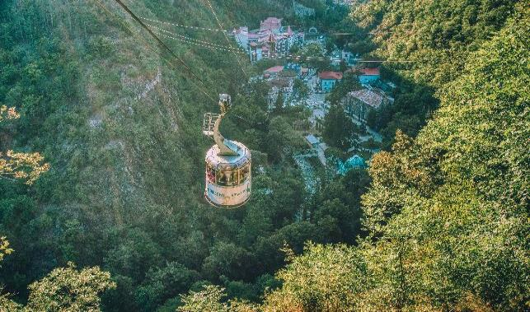
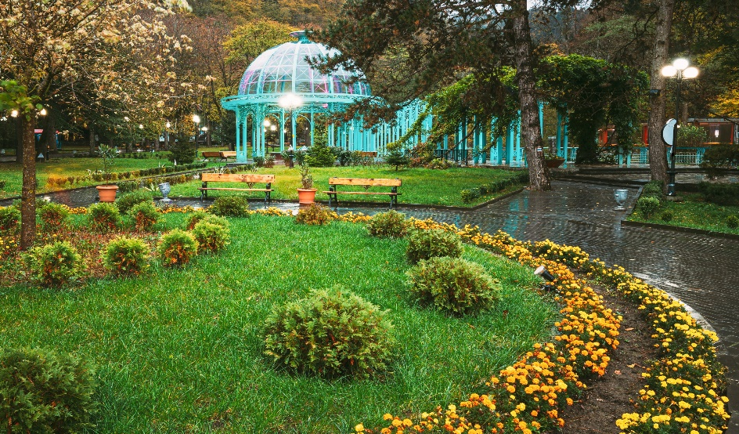

เที่ยง รับประทานอาหารเที่ยง (มื้อที่9)
นำท่านเดินทางสู่ เมืองคูทาอีซี (Kutaisi) เป็นหนึ่งในเมืองที่มีผู้อยู่อาศัยอย่างต่อเนื่องที่เก่าแก่ที่สุดในโลก ตั้งอยู่ริมฝั่งแม่น้ำรีออนี ถ่ายภาพด้านนอกกับ วัดโมตซาเมตา (Motsameta Monastery) เป็นวัดที่มีความสำคัญทางประวัติศาสตร์และศาสนาอย่างยาวนานและสำคัญมากๆ ของที่นี่ มีสถาปัตยกรรมที่โดดเด่นและงดงาม
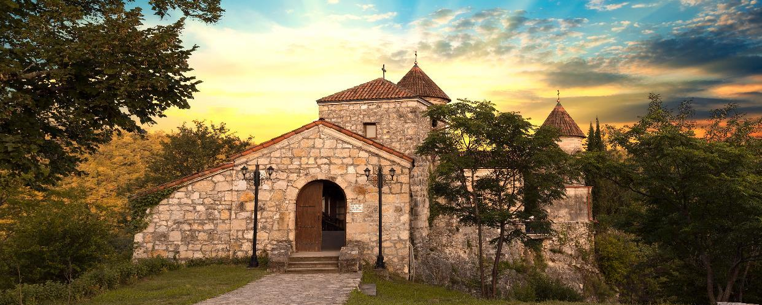

เย็น รับประทานอาหารเย็น (มื้อที่10) ภัตตาคารอาหารไทย
ที่พัก : West Tower หรือโรงแรมระดับและเมืองใกล้เคียงกัน
(ชื่อโรงแรมที่ท่านพัก ทางบริษัทจะทำการแจ้งพร้อมใบนัดหมาย 5-7 วัน ก่อนวันเดินทาง)
วันที่หก เมืองคูทาอีซี - ถ้ำโพรมีธีอุส(เข้าชม) - เมืองทบิลิชิ - โบสถ์เมเตห์คี - นั่งกระเช้าขึ้นชมป้อมนาริกาลา(รวมค่ากระเช้าขึ้น-ลง) – อนุสาวรีย์พระแม่แห่งจอร์เจีย – สะพานสันติภาพ - โรงอาบน้ำโบราณ อะบาโนตูบานี
อาหาร เช้า, เที่ยง, เย็น

เช้า รับประทานอาหารเช้า ณ โรงแรม (มื้อที่11)
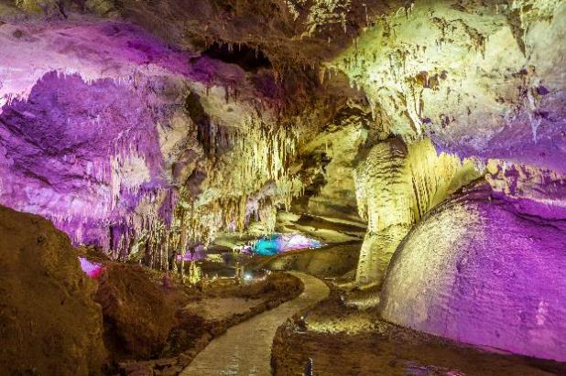
✨ปักหมุดสิ่งมหัศจรรย์ทางธรรมชาติที่อลังการ เข้าชม ถ้ำโพรมีธีอุส (Prometheus cave) ถ้ำนี้ถูกค้นพบและศึกษาโดยนักสำรวจถ้ำชาวจอร์เจีย และได้มีการเปลี่ยนถ้ำเป็นสถานที่ท่องเที่ยว พร้อมตื่นตาไปกับการติดตั้งระบบแสงสีเสียงสุดล้ำที่สาดส่องหินงอกหินย้อยอย่างโมเดิร์นลักชัวรี มอบบรรยากาศสวยสะกดราวกับหลุดเข้าไปในโลกภาพยนตร์แฟนตาซี (ค่าทัวร์รวมค่าเข้าชมถ้ำ) จากนั้นนำท่านเดินทางกลับสู่ เมืองทบิลิชิ (Tbilisi)

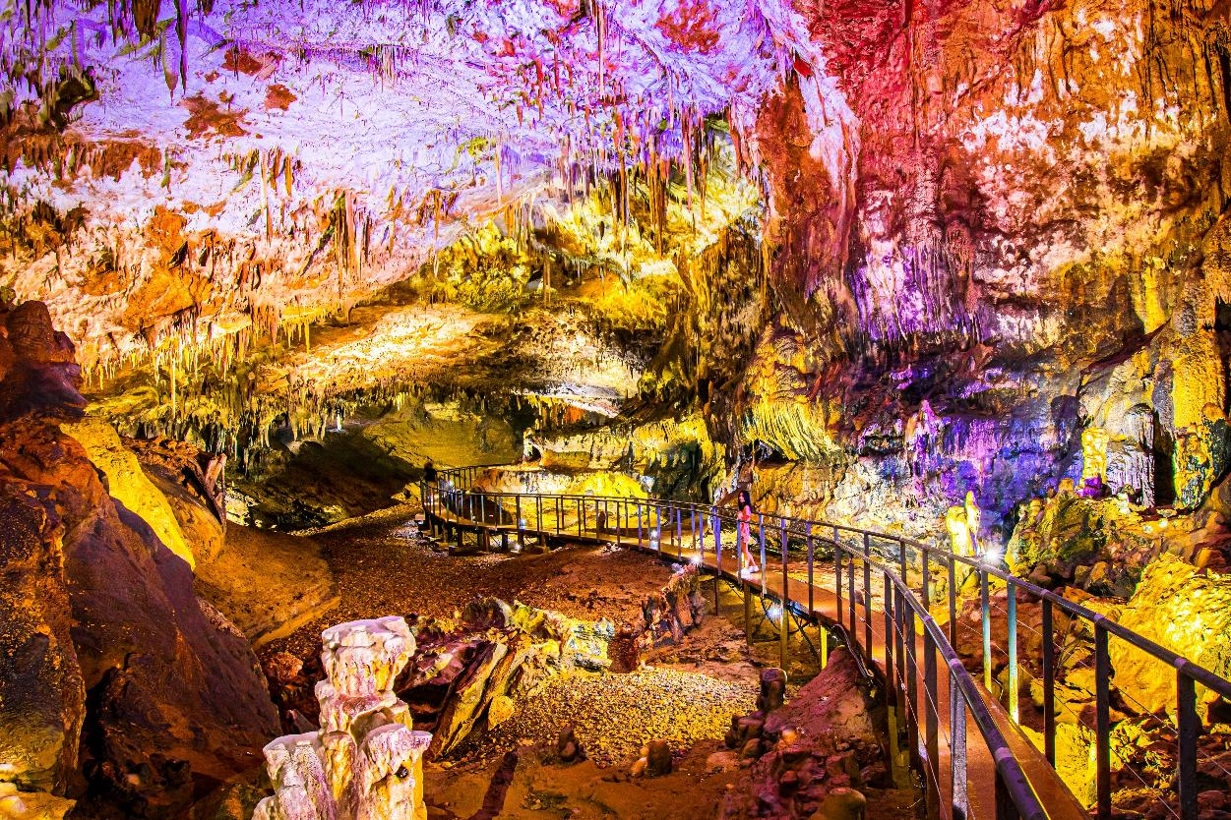
เที่ยง รับประทานอาหารเที่ยง (มื้อที่12) เมนูพิเศษ เกี๊ยวจอร์เจีย (Khinkali (คิงคาลิ))
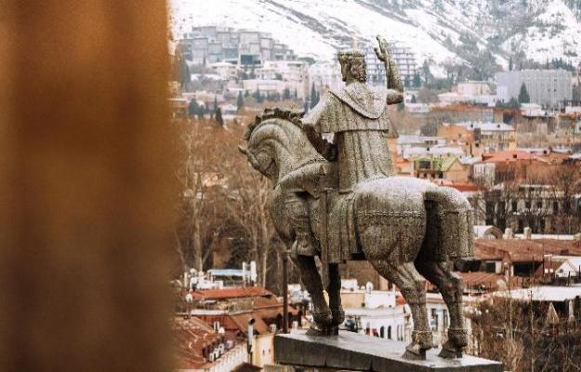
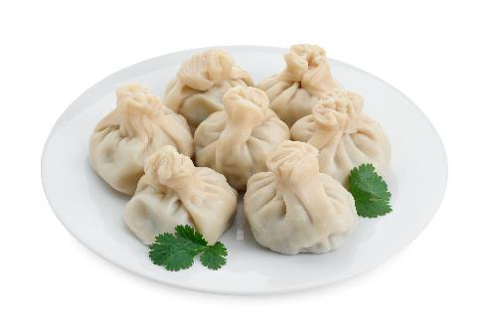
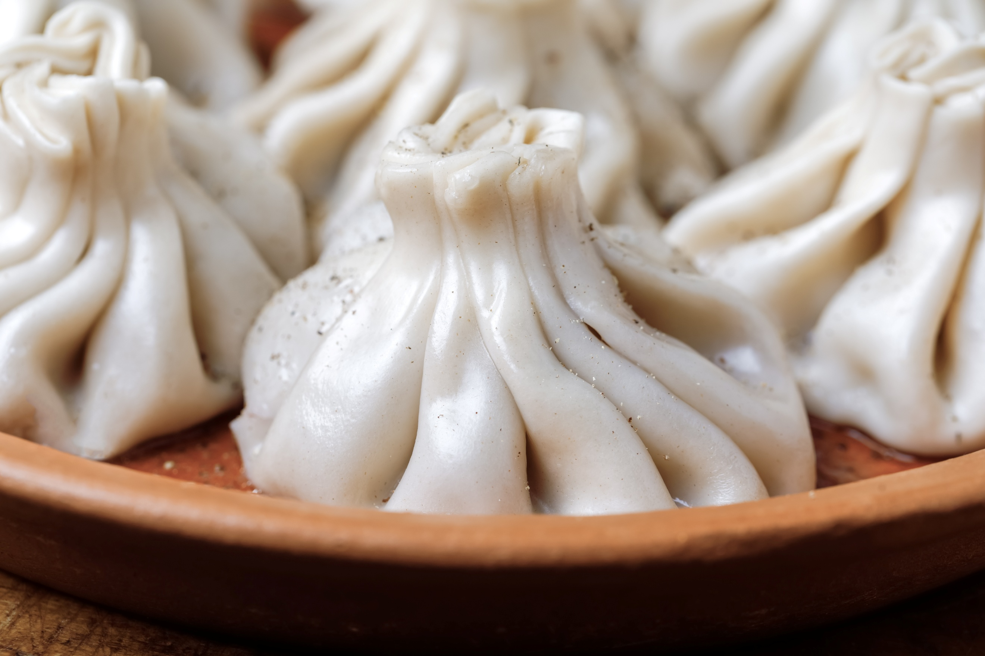
Highlight! 🥟✨ ห้ามพลาดต้องชิม!! เกี๊ยวจอร์เจีย หรือที่รู้จักกันในชื่อ Khinkali คินคาลีทำจากแป้งสาลีเนื้อเหนียวนุ่ม ใส่ใส้ที่ปรุงด้วยเครื่องเทศและสมุนไพรใส่หม้อนึ่งรอการลิ้มลอง

ห้ามพลาดสัญลักษณ์สำคัญของเมืองทบิลิซี โบสถ์เมเตห์คี (Metekhi Church) โบสถ์เก่าแก่ที่ตั้งอยู่บริเวณริมแม่น้ำคูรา โบสถ์นี้เรียกได้ว่าเป็นจุดเริ่มต้นการเดินชมเมืองของนักท่องเที่ยว เพราะบริเวณนี้สามารถมองเห็นสถานที่เที่ยวต่างๆ รอบเมืองได้อย่างชัดเจน จุดเด่นที่น่าสนใจคือความเก่าแก่ สวยงาม และรูปปั้นของกษัตริย์วาคตัง จอร์กาซาลี ผู้ค้นพบเมืองทบิลิซี

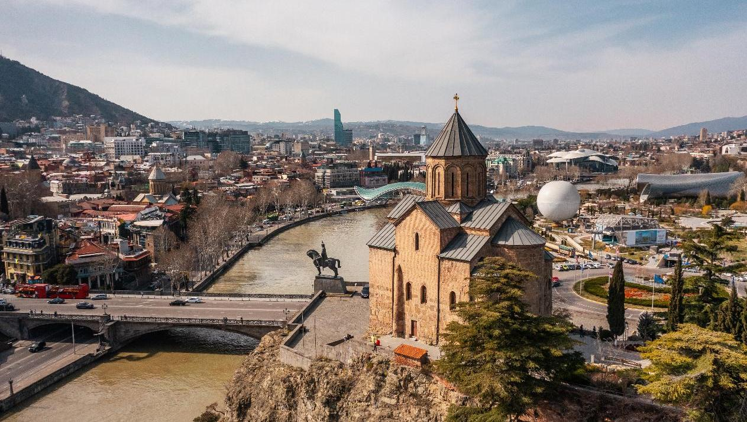
นำท่าน นั่งกระเช้าขึ้นชมป้อมนาริกาลา (Narikala Fortress) ป้อมปราการโบราณสมัยยุคศตวรรษที่ 4 ซึ่งนักประวัติศาสตร์ยกย่องว่าเป็นป้อมปราการป้อมหนึ่งบนเส้นทางสายไหมที่แข็งแกร่งและตีได้ยากที่สุด อิสระให้ท่านได้เก็บภาพมุมสูงของเมืองทบิลิซิตามอัธยาศัย (ค่าทัวร์รวมค่ากระเช้าขึ้น-ลง)
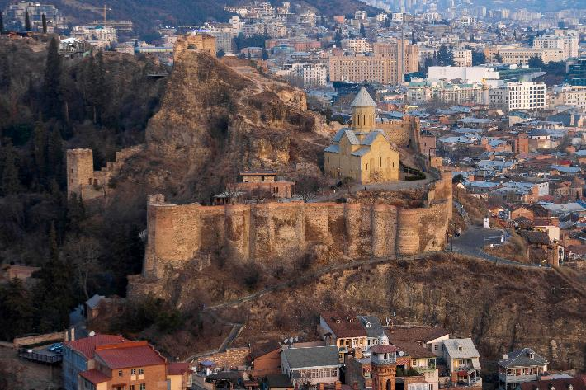
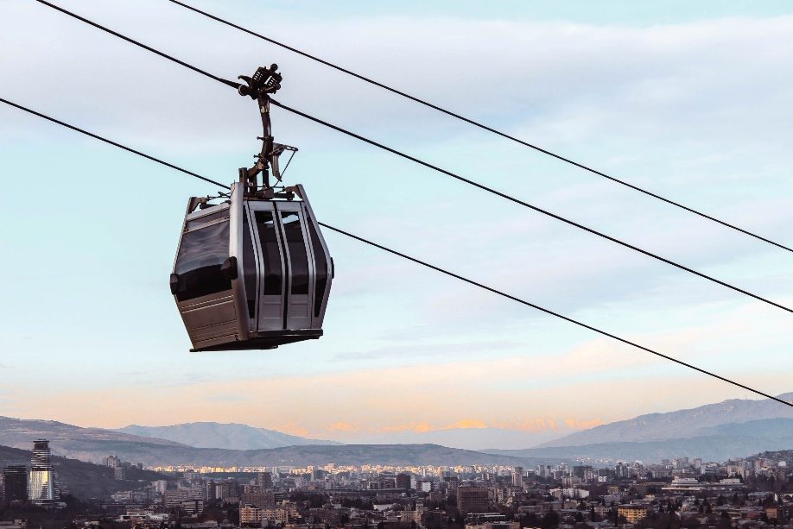

ชมความอลังการสัญลักษณ์แห่งจิตวิญญาณที่ อนุสาวรีย์พระแม่แห่งจอร์เจีย (Mother of Georgia) สร้างขึ้นในโอกาสที่เมืองนี้ครบรอบ 1,500 ปีคือ รูปปั้นสตรีสูง 20 เมตร มือขวาถือดาบ มือซ้ายถือแก้วไวน์ ที่สร้างขึ้นเพื่อเป็นสัญลักษณ์ประจำกรุงทบิลิซิ ประเทศจอร์เจีย อยู่บนยอดเขาโซโลลากิ (Sololaki Hill)

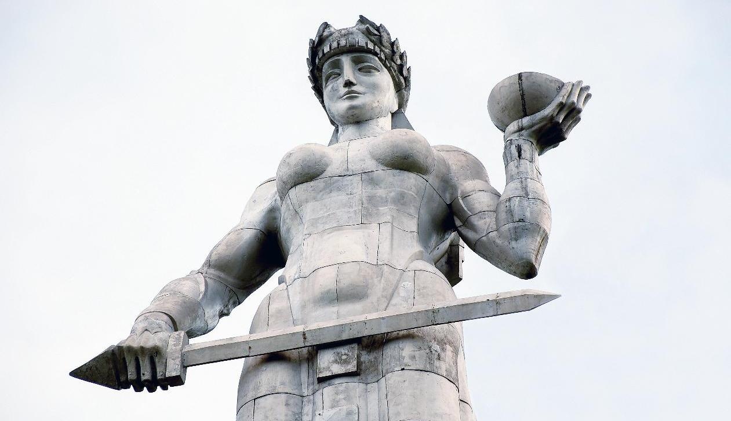
นำท่านเช็คอินที่ สะพานสันติภาพ (The Bridge of Peace) เป็นสะพานที่มีความยาวถึง 150 เมตร ใช้ข้ามแม่น้ำคูรา เพื่อเชื่อมระหว่างตัวเมืองเก่าและตัวเมืองใหม่ของทบิลิซี โครงสร้างหลักของสะพานนี้ทำมาจากเหล็กและกระจก ได้รับการยกย่องว่าเป็นงานสถาปัตยกรรมยุคใหม่ที่มีความสวยงามชิ้นหนึ่งของประเทศ

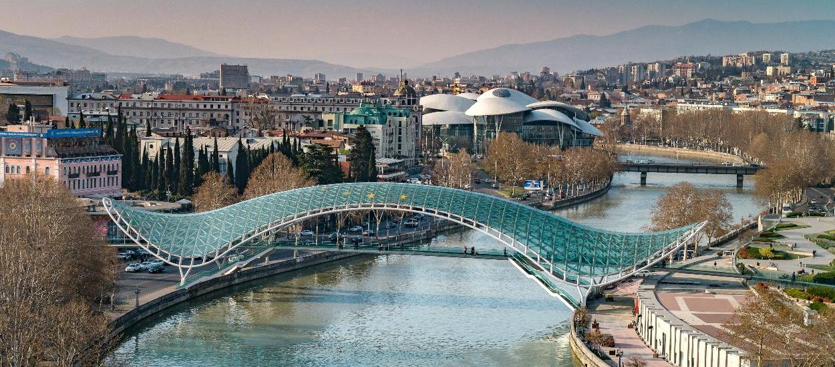

สัมผัสวัฒนธรรมและวิถีชีวิตของชาวจอร์เจียถ่ายรูปด้านนอกที่ โรงอาบน้ำโบราณ อะบาโนตูบานี (Abanotubani Tbilisi Sulfur Baths) โรงอาบน้ำโบราณแห่งนี้ใช้เป็นสถานที่สำหรับแช่น้ำพุร้อน ที่มีส่วนผสมของแร่กำมะถัน ซึ่งเชื่อกันว่าในน้ำพุร้อนมีแร่ธาตุต่างๆ ที่ช่วยกำจัดของเสียและทำให้ผิวพรรณเปล่งปลั่ง ในปัจจุบันยังคงเปิดให้บริการ (ค่าทัวร์ไม่รวมค่าเข้าชม)
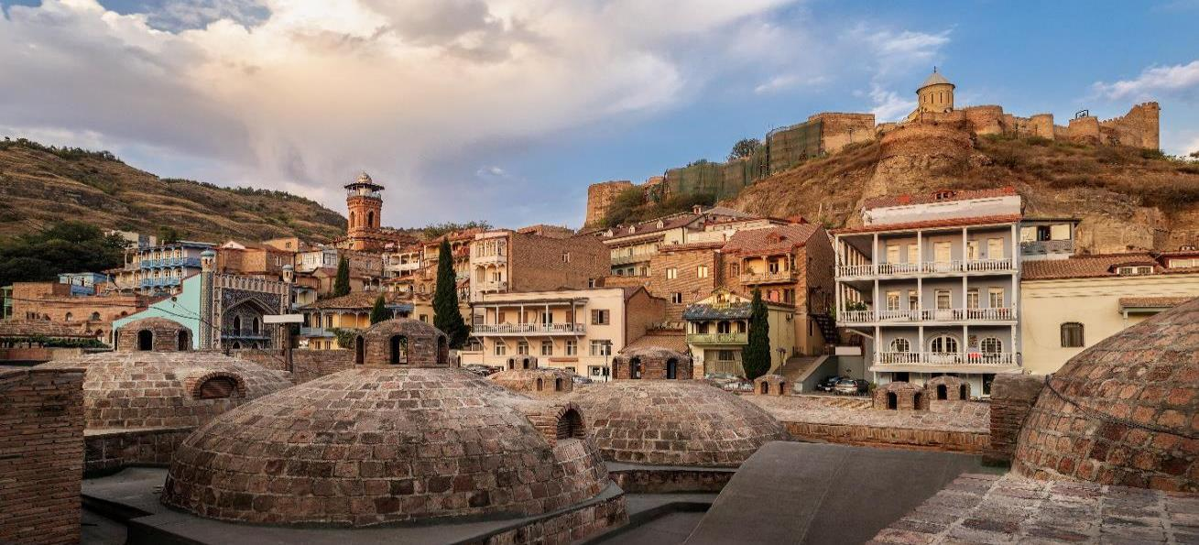

เย็น รับประทานอาหารเย็น (มื้อที่13) เมนูพิเศษ คาจาปูรี (Khachapuri)


Highlight! คาจาปูรี ขนมปังหน้าชีส เป็นพิซซ่าจอร์เจีย โดยจะทานตอนร้อนๆ ซึ่งต้องคนไข่กับชีสให้เข้ากันก่อน แล้วบิขนมปังจิ้มลงไป บอกเลยว่าฟินมากๆ 😋🥐 🥚 🧀

ที่พัก : Iveria Inn หรือโรงแรมระดับและเมืองใกล้เคียงกัน
(ชื่อโรงแรมที่ท่านพัก ทางบริษัทจะทำการแจ้งพร้อมใบนัดหมาย 5-7 วัน ก่อนวันเดินทาง)
วันที่เจ็ด เมืองมิสเคด้า – วิหารสเวติสเคอเวรี – มหาวิหารจวารี - ท่าอากาศยานนานาชาติทบิลิชิ ประเทศจอร์เจีย – ท่าอากาศยานนานาชาติอิสตันบูล ประเทศตุรเคีย แวะพักเปลี่ยนเครื่อง อาหาร เช้า, เที่ยง

เช้า รับประทานอาหารเช้า ณ โรงแรม (มื้อที่14)
นำท่านเดินทางสู่ เมืองมิสเคด้า (Mtskheta) หนึ่งในเมืองที่เก่าแก่ที่สุดในจอร์เจียและเป็นหนึ่งในเมืองที่เก่าแก่ที่สุดในโลกที่มีผู้คนอาศัยอยู่อย่างต่อเนื่อง ชื่นชมหัวใจสำคัญที่เปลี่ยนหน้าประวัติศาสตร์ของชาวจอร์เจียทั้งชาติ! วิหารสเวติสเคอเวรี (Svetitskhoveli Cathedral) เป็นศูนย์กลางที่ทำให้ชาวจอร์เจียเปลี่ยนความเชื่อและหันมานับถือศาสนาคริสต์ และ เป็นศาสนาประจำชาติของจอร์เจียเมื่อปี ค.ศ.337 วิหารแห่งนี้จึงเป็นสัญลักษณ์ที่แสดงถึงความศรัทธาอันยิ่งใหญ่ และเป็นสถานที่ที่ผู้มาเยือนจะได้สัมผัสกับรากเหง้าทางจิตวิญญาณของชาวจอร์เจียอย่างแท้จริง
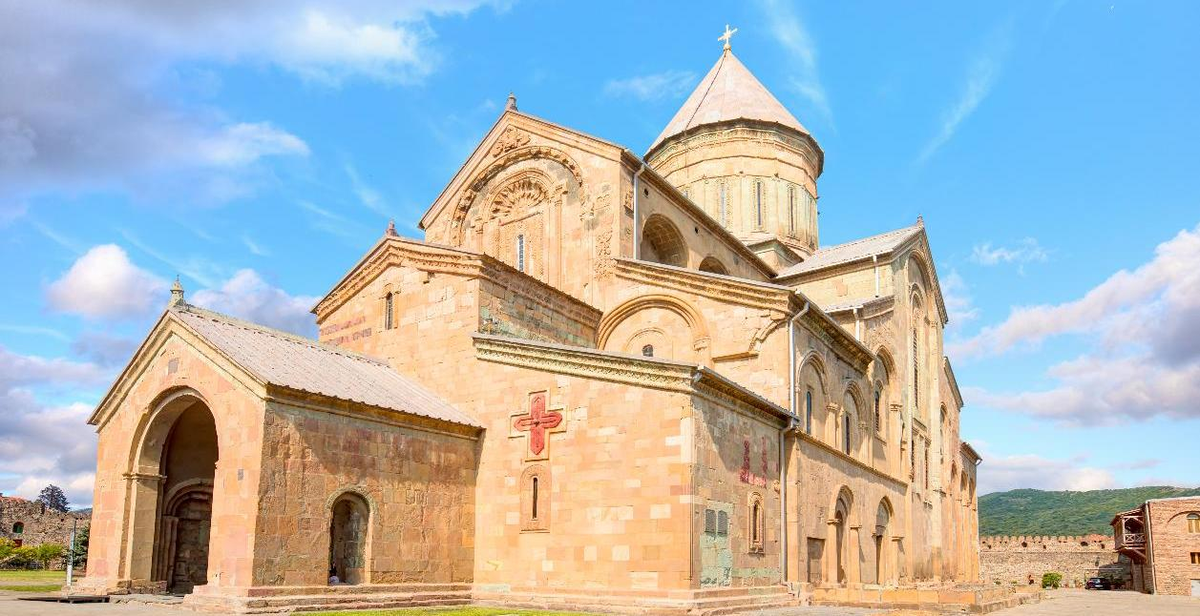

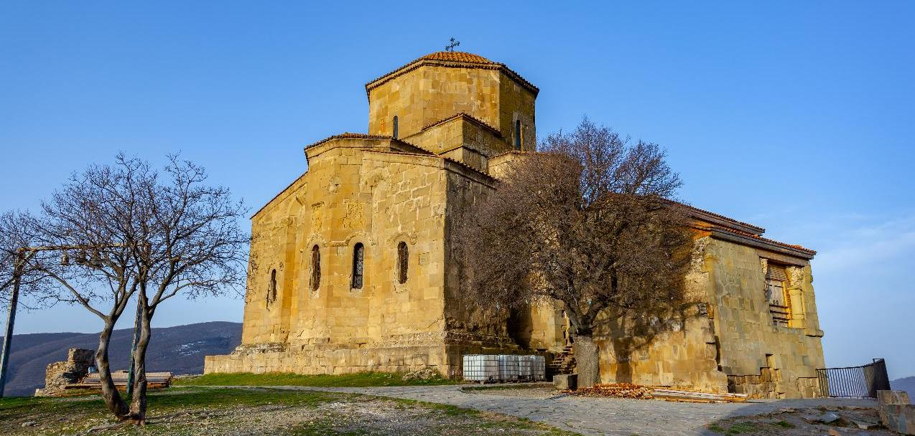
✝️เยี่ยมชมจุดเริ่มต้นแห่งศรัทธาและความเชื่อที่ มหาวิหารจวารี (Jvari Monastery) หรือโบสถ์แห่งไม้กางเขนอันศักดิ์สิทธิ์ โบสถ์คริสต์นิกายออร์โธดอกซ์เก่าแก่อายุควรกว่า 1,400 ปี (ศตวรรษที่ 6) ที่ได้รับการขึ้นทะเบียนเป็นมรดกโลกโดย UNESCO ตั้งตระหง่านอย่างสง่างามอยู่บนยอดเขา ซึ่งชาวจอร์เจียให้ความเคารพศรัทธาและเดินทางมาสักการะอย่างไม่ขาดสาย
เที่ยง รับประทานอาหารเที่ยง (มื้อที่15)
ได้เวลาอันสมควรนำท่านเดินทางสู่ ท่าอากาศยานนานาชาติทบิลิชิ ประเทศจอร์เจีย เพื่อเดินทางกลับสู่ ประเทศไทย
17.55 น. เดินทางกลับประเทศไทย โดยสายการบิน Turkish Airlines (TK) เที่ยวบินที่ TK383
19.30 น. เดินทางถึง ท่าอากาศยานนานาชาติอิสตันบูล ประเทศตุรเคีย แวะพักเปลี่ยนเครื่อง
วันที่แปด ท่าอากาศยานนานาชาติอิสตันบูล ประเทศตุรเคีย - ท่าอากาศยานนานาชาติสุวรรณภูมิ ประเทศไทย

01.40 น. นำท่านเดินทางสู่ ท่าอากาศยานนานาชาติสุวรรณภูมิ ประเทศไทย เที่ยวบินที่ TK068
15.05 น. เดินทางถึง ท่าอากาศยานนานาชาติสุวรรณภูมิ ประเทศไทย โดยสวัสดิภาพ

*******************************************************************************

หมายเหตุ* โปรแกรมอาจมีการสลับวันหรือเปลี่ยนแปลงไปตามความเหมาะสมโดยไม่แจ้งให้ทราบล่วงหน้า
ขึ้นอยู่กับตามสถานการณ์ท้องถิ่น สถานที่ท่องเที่ยว เทศกาล หรือ สภาพอากาศท้องถิ่น ณ เวลานั้น
ทั้งนี้การเปลี่ยนทางบริษัทจะคำนึงถึงประโยชน์และความปลอดภัยของทุกท่านเป็นหลักสำคัญ


** เนื่องจากโปรแกรมทัวร์เป็นช่วงฤดูใบไม้เปลี่ยนสี
การสัมผัสความงดงามของธรรมชาติ การร่วงโรยและการเปลี่ยนสีของใบไม้
ไวหรือช้า ทั้งนี้ขึ้นอยู่กับสภาพอากาศในแต่ละปี



► การเดินทางครั้งนี้จะต้องมีจำนวน 15 ท่านขึ้นไป กรณีไม่ถึงจำนวนดังกล่าว
เงื่อนไขการให้บริการ

- จะส่งจอยน์ทัวร์กับบริษัทที่มีโปรแกรมใกล้เคียงกัน
- หรือเลื่อน หรือยกเลิกการออกเดินทาง โดยทางบริษัทจะทำการแจ้งให้ท่านทราบล่วงหน้าก่อนการเดินทาง 15 วัน
- หรือขอสงวนสิทธิ์ในการปรับราคาค่าบริการเพิ่ม (ในกรณีที่ผู้เดินทางไม่ถึง 15 ท่าน และท่านยังประสงค์เดินทางต่อ) โดยทางบริษัทจะทำการแจ้งให้ท่านทราบก่อนล่วงหน้า
► ในกรณีที่ลูกค้าต้องออกตั๋วโดยสารภายในประเทศ กรุณาติดต่อเจ้าหน้าที่ของบริษัทฯ ก่อนทุกครั้ง มิฉะนั้นทางบริษัทจะไม่รับผิดชอบใดๆ ทั้งสิ้น
► การจองทัวร์และชำระค่าบริการ
- กรุณาชำระค่ามัดจำ ท่านละ 30,000 บาท พร้อมส่งสำเนาหน้าพาสปอร์ตและเอกสารชำระมัดจำค่าทัวร์
พร้อมส่งสำเนาหน้าพาสปอร์ตและเอกสารชำระมัดจำค่าทัวร์
- ค่าทัวร์ส่วนที่เหลือชำระ 20-25 วัน ก่อนออกเดินทาง กรณีบริษัทฯ จำเป็นต้องออกตั๋วก่อนท่านจำเป็นต้องชำระค่า
ทัวร์ส่วนที่เหลือตามที่บริษัทกำหนดแจ้งเท่านั้น

**สำคัญ** สำเนาหน้าพาสปอร์ตผู้เดินทาง (จะต้องมีอายุเหลือมากกว่า 6 เดือน ก่อนหมดอายุนับจากวันเดินทางไป-กลับและจำนวนหน้าหนังสือเดินทางต้องเหลือว่างสำหรับติดวีซ่าไม่ต่ำกว่า 3 หน้า) **กรุณาตรวจสอบก่อนส่งให้บริษัทมิฉะนั้นทางบริษัทจะไม่รับผิดชอบกรณีพาสปอร์ตหมดอายุ ** กรุณาส่งพร้อมหลักฐานการโอนเงินมัดจำ

เงื่อนไขการยกเลิก

1. กรณีที่นักท่องเที่ยวต้องการขอยกเลิกการเดินทาง
- ยกเลิกการเดินทาง 45 วันก่อนการเดินทางขึ้นไป คืนเงินทั้งหมด (ทางบริษัทฯ ขอเก็บค่าใช้จ่ายตามที่ เกิดขึ้นจริงเช่น ค่าวีซ่า ค่ามัดจำตั๋วเครื่องบิน ค่ามัดจำโรงแรม ค่าวีซ่า หรืออื่นๆ)
- ยกเลิกการเดินทาง 25-45 วันก่อนการเดินทาง คืนมัดจำ 50% (ทางบริษัทฯ ขอเก็บค่าใช้จ่ายตามที่เกิดขึ้น จริงเช่น ค่าวีซ่า ค่ามัดจำตั๋วเครื่องบิน ค่ามัดจำโรงแรม หรืออื่นๆ )
- ยกเลิกการเดินทางน้อยกว่า 25 วันก่อนการเดินทาง เก็บค่าใช้จ่ายทั้งหมดตามราคาทัวร์ที่ตามระบุในโปรแกรม
2. กรณีผู้เดินทางถูกปฏิเสธการเข้า-ออกประเทศ ทางบริษัทฯ ขอสงวนสิทธิ์ในการไม่คืนเงินค่าทัวร์ทั้งหมด
3. เมื่อท่านออกเดินทางไปกับคณะแล้ว ถ้าท่านงดการใช้บริการรายการใดรายการหนึ่ง หรือไม่เดินทาง พร้อมคณะถือว่าท่านสละสิทธิ์ ไม่อาจเรียกร้องค่าบริการและเงินมัดจำคืน ไม่ว่ากรณีใดๆ ทั้งสิ้น
4. กรณีเจ็บป่วย จนไม่สามารถเดินทางได้จะต้องมีใบรับรองแพทย์จากโรงพยาบาลรับรอง ทางบริษัทขอสงวนสิทธิ์เรียกเก็บค่าใช้จ่ายตามที่เกิดขึ้นจริง
5. กรณี (ไม่ใช่ Passport Thai) ทางบริษัทจะทำการเก็บค่าใช้จ่ายตามที่เกิดขึ้นจริงดังต่อไปนี้
- กรณีวีซ่าถูกปฏิเสธจากสถานทูต (วีซ่าไม่ผ่าน) ทางบริษัทจะทำการเก็บค่าใช้จ่ายตามที่เกิดขึ้นจริงดังต่อไปนี้
- ค่าธรรมเนียมและค่าบริการยื่นวีซ่า ทางสถานทูตจะไม่คืนค่าธรรมเนียมใดๆทั้งสิ้นแม้ว่าจะผ่านหรือไม่ผ่านพิจารณา
- ค่ามัดจำตั๋วเครื่องบิน หรือค่าตั๋วเครื่องบิน (กรณีออกตั๋วเครื่องบินแล้ว) ซึ่งตั๋วเป็นเอกสารที่สำคัญในการยื่น วีซ่า หากท่านไม่ผ่านการพิจารณา ท่านจะเสียค่าตั๋วตามจริง
- ค่าห้องโรงแรมที่พัก ตามกฎท่านจะต้องโดนค่าห้องหากท่านไม่ปรากฏตัวตามวันที่เข้าพัก ทางโรงแรมจะยึดค่าห้อง ในทันที
- ค่าส่วนต่างในกรณีที่กรุ๊ปออกเดินทางไม่ครบตามจำนวน
6. ตามพระราชบัญญัติธุรกิจนําเที่ยวและมัคคุเทศก์ พ.ศ. 2551 หมวด 2 ธุรกิจนําเที่ยว การยกเลิกการเดินทางของนักท่องเที่ยว ผู้ประกอบธุรกิจนําเที่ยวมีค่าใช้จ่ายที่ได้จ่ายจริงเพื่อเตรียมการจัดนําเที่ยว ให้นํามาหักจากเงินค่าบริการที่ต้องจ่าย ทั้งนี้ ผู้ประกอบธุรกิจนําเที่ยวแสดงหลักฐานให้นักท่องเที่ยวทราบ เช่น ค่าวีซ่า ค่ามัดจำตั๋วเครื่องบิน ค่าโรงแรม หรืออื่นๆ
กรณีจองทัวร์วันหยุดเทศกาล วันหยุดนักขัตฤกษ์ วันหยุดยาวต่อเนื่อง
หากได้มีการแจ้งยกเลิกทัวร์ ทางบริษัทฯ ขอสงวนสิทธิ์เก็บค่าทัวร์ทั้งหมด โดยไม่มีเงื่อนไขใดๆ ทั้งสิ้น

อัตราค่าบริการนี้ รวม

(บริษัท ดำเนินการให้ กรณียกเลิกทั้งหมด หรืออย่างใดอย่างหนึ่ง ไม่สามารถรีฟันด์เป็นเงินหรือการบริการอื่นๆ ได้)
- ค่าตั๋วโดยสารเครื่องบินไป-กลับ ชั้นประหยัดพร้อมค่าภาษีสนามบินทุกแห่งตามรายการทัวร์ข้างต้น
- ค่าที่พักห้องละ 2-3 ท่าน ตามโรงแรมที่ระบุไว้ในรายการหรือ ระดับใกล้เคียงกัน
- ตั๋วกรุ๊ปไม่สามารถ Upgrade ที่นั่งเป็น Business Class ได้ และต้องเดินทางไป-กลับพร้อมตั๋วกรุ๊ปเท่านั้นไม่สามารถเลื่อนวันได้ ใน กรณีที่ท่านต้องการแยกวันเดินทางกลับหรือไปก่อน โปรดติดต่อเจ้าหน้าที่เพื่อสอบถามราคาอีกครั้ง และการจัดที่นั่งของผู้เดินทาง เป็นการจัดการภายในของสายการบิน ทางบริษัทไม่สามารถเข้าไปเพื่อแทรกแซงได้
- ค่าอาหาร ค่าเข้าชม และ ค่ายานพาหนะทุกชนิด ตามที่ระบุไว้ในรายการทัวร์ข้างต้น
- เจ้าหน้าที่บริษัทฯ คอยอำนวยความสะดวกตลอดการเดินทาง
- ค่าน้ำหนักกระเป๋า สัมภาระโหลดใต้ท้องเครื่องไม่เกิน 30 กิโลกรัม ถือขึ้นเครื่องได้ 7 กิโลกรัม และค่าประกันวินาศภัยเครื่องบินตามเงื่อนไขของแต่ละสายการบินที่มีการเรียกเก็บ และกรณีน้ำหนักสัมภาระเกินท่านต้องเสียค่าปรับตามที่สายการบินเรียกเก็บ
- ค่าประกันอุบัติเหตุตามกรมธรรม์วงเงิน 1,000,000 บาท ค่ารักษาพยาบาล ตามเงื่อนไขของบริษัทฯ ประกันภัยที่บริษัททำไว้ ทั้งนี้ย่อมอยู่ในข้อจำกัดที่มีการตกลงไว้กับบริษัทประกันชีวิต ทุกกรณี ต้องมีใบเสร็จและเอกสารรับรองทางการแพทย์ จากหน่วยงานที่เกี่ยวข้องเงื่อนไขนี้ไม่คุ้มครองโรคประจำตัว การสูญเสียทรัพย์สินส่วนตัวของผู้เดินทาง และไม่รวมประกันสุขภาพ ท่านสามารถสั่งซื้อประกันสุขภาพเพิ่มได้จากบริษัทประกันทั่วไป
- รวมภาษีมูลค่าเพิ่ม 7% และภาษีหัก ณ ที่จ่าย 3% (ค่าบริการเท่านั้น)

อัตราค่าบริการนี้ ไม่รวม
1. ค่าทำหนังสือเดินทางไทย และเอกสารต่างด้าวต่างๆ จากท่าน
2. ค่าใช้จ่ายอื่นๆ ที่นอกเหนือจากรายการระบุ อาทิเช่น ค่าอาหาร เครื่องดื่ม ค่าซักรีด ค่าโทรศัพท์ เป็นต้น
3. ค่าภาษีทุกรายการคิดจากยอดบริการ, ค่าภาษีเดินทาง (ถ้ามีการเรียกเก็บ)
4. ค่าภาษีน้ำมันที่สายการบินเรียกเก็บเพิ่มภายหลังจากทางบริษัทฯได้ออกตั๋วเครื่องบิน และได้ทำการขาย โปรแกรมไปแล้ว*บริษัทฯ ขอสงวนสิทธิ์ในการปรับอัตราค่าบริการขึ้น เนื่องจากมีการปรับ ภาษีสนามบินขึ้นและ/หรือการปรับเปลี่ยนค่าเชอร์ชาร์จน้ำมัน จากสายการบิน โดยมิต้องแจ้งให้ทราบล่วงหน้า
5. ค่าพนักงานยกกระเป๋าที่โรงแรม
6. ค่าทิปไกด์และคนขับรถ ท่านละ 50 USD/ท่าน หัวหน้าทัวร์ ท่านละ 1,000 บาท/ท่าน

เงื่อนไขโรงแรมที่พัก

- เนื่องจากการวางแผนผังห้องพักของแต่ละโรงแรมแตกต่างกัน จึงอาจทำให้ห้องพักแบบห้องเดี่ยว (Single) ,ห้องคู่ (Twin/Double) และห้องพักแบบ 3 ท่าน (Triple Room) ห้องพักต่างประเภทอาจจะไม่ติดกันและบางโรงแรม อาจจะไม่มีห้องพักแบบ 3 ท่าน แต่อาจจะได้เป็น 1 เตียงใหญ่กับ 1 เตียงพับเสริม
- กรณีพัก 3 ท่าน หากวันที่เข้าพักโรงแรมไม่มีห้อง Triple room (ห้องพัก 3ท่าน) หรือ เตียงเสริม หรือ SOFA BED จำเป็นต้องแยกพัก 2 ห้อง เป็น 1 Twin room (ห้องพัก 2 ท่าน) + 1 Single room (ห้องพักเดี่ยว) ซึ่งท่านจะต้องชำระค่าพักเดี่ยวเพิ่ม เนื่องจากบางโรงแรมอาจจะมี 1 เตียงใหญ่ และไม่สามารถเสริมเตียงได้
- โรงแรมมีลักษณะเป็น Traditional Building ห้องที่เป็นห้องเดี่ยวอาจเป็นห้องที่มีขนาดกะทัดรัต
ไม่มีอ่างอาบน้ำ ขึ้นอยู่กับการออกแบบของแต่ละโรงแรมนั้นๆ และห้องแต่ละห้องอาจมีลักษณะแตกต่างกัน ห้องพักต่างประเภทอาจจะไม่ติดกันหรืออยู่คนละชั้น
- กรณีห้องพักในเมืองที่ระบุไว้ในโปรแกรมมีเทศกาลวันหยุด มีงานแฟร์ต่างๆ บริษัทขอจัดที่พักในเมืองใกล้เคียงแทน

หมายเหตุ

หมายเหตุ : กรุณาอ่านศึกษารายละเอียดทั้งหมดก่อนทำการจอง เพื่อความถูกต้องและความเข้าใจตรงกันระหว่างท่านลูกค้าและบริษัทฯ และเมื่อท่านตกลงชำระเงินมัดจำหรือค่าทัวร์ทั้งหมดกับทางบริษัทฯ แล้ว ทางบริษัทฯ จะถือว่าท่านได้ยอมรับเงื่อนไขข้อตกลงต่างๆ ทั้งหมด
1. บริษัทฯ ขอสงวนสิทธิ์ที่จะเลื่อนการเดินทางหรือปรับราคาค่าบริการขึ้นในกรณีที่มีผู้ร่วมคณะไม่ถึง 15 ท่าน
2. ขอสงวนสิทธิ์การเก็บค่าน้ำมันและภาษีสนามบินทุกแห่งเพิ่ม หากสายการบินมีการปรับขึ้นก่อนวันเดินทาง *บริษัทฯ ขอสงวนสิทธิ์ในการปรับอัตราค่าบริการขึ้น เนื่องจากมีการปรับ ภาษีสนามบินขึ้นและ/หรือการปรับเปลี่ยนค่าเชอร์ชาร์จน้ำมัน จากสายการบิน โดยมิต้องแจ้งให้ทราบล่วงหน้า
3. บริษัทฯ ขอสงวนสิทธิ์ในการเปลี่ยนเที่ยวบิน โดยมิต้องแจ้งให้ทราบล่วงหน้าอันเนื่องจากสาเหตุต่างๆ
4. บริษัทฯ จะไม่รับผิดชอบใดๆ ทั้งสิ้น หากเกิดกรณีความล่าช้าจากสายการบิน, การยกเลิกบิน, การประท้วง, การนัดหยุดงาน, การก่อการจลาจล, ภัยธรรมชาติ, การนำสิ่งของผิดกฎหมาย ซึ่งอยู่นอกเหนือความรับผิดชอบของบริษัทฯ
5. บริษัทฯ จะไม่รับผิดชอบใดๆ ทั้งสิ้น หากเกิดสิ่งของสูญหาย อันเนื่องเกิดจากความประมาทของท่าน, เกิดจากการโจรกรรม และ อุบัติเหตุจากความประมาทของนักท่องเที่ยวเอง
6. เมื่อท่านตกลงชำระเงินมัดจำหรือค่าทัวร์ทั้งหมดกับทางบริษัทฯ แล้ว ทางบริษัทฯ จะถือว่าท่านได้ยอมรับเงื่อนไขข้อตกลงต่างๆ ทั้งหมด
7. รายการนี้เป็นเพียงข้อเสนอที่ต้องได้รับการยืนยันจากบริษัทฯ อีกครั้งหนึ่ง หลังจากได้สำรองโรงแรมที่พักในต่างประเทศเรียบร้อยแล้ว โดยโรงแรมจัดในระดับใกล้เคียงกัน ซึ่งอาจจะปรับเปลี่ยนตามที่ระบุในโปรแกรม
8. การจัดการเรื่องห้องพัก เป็นสิทธิ์ของโรงแรมในการจัดห้องให้กับกรุ๊ปที่เข้าพัก โดยมีห้องพักสำหรับผู้สูบบุหรี่/ปลอดบุหรี่ได้ โดยอาจจะขอเปลี่ยนห้องได้ตามความประสงค์ของผู้ที่พัก ทั้งนี้ขึ้นอยู่กับความพร้อมให้บริการของโรงแรม และไม่สามารถรับประกันได้
9. กรณีผู้เดินทางต้องการความช่วยเหลือเป็นพิเศษ อาทิเช่น ใช้วิลแชร์ กรุณาแจ้งบริษัทฯ อย่างน้อย 14 วัน ก่อนการเดินทาง มิฉะนั้น บริษัทฯไม่สามารถจัดการได้ล่วงหน้าได้
10. มัคคุเทศก์ พนักงานและตัวแทนของผู้จัด ไม่มีสิทธิ์ในการให้คำสัญญาใดๆ ทั้งสิ้นแทนผู้จัด นอกจากมีเอกสารลงนามโดยผู้มีอำนาจของผู้จัดกำกับเท่านั้น
11. ผู้จัดจะไม่รับผิดชอบและไม่สามารถคืนค่าใช้จ่ายต่างๆ ได้เนื่องจากเป็นการเหมาจ่ายกับตัวแทนต่างๆ ในกรณีที่ผู้เดินทางไม่ผ่านการพิจารณาในการตรวจคนเข้าเมือง-ออกเมือง ไม่ว่าจะเป็นกองตรวจคนเข้าเมืองหรือกรมแรงงานของทุกประเทศในรายการท่องเที่ยว อันเนื่องมาจากการกระทำที่ส่อไปในทางผิดกฎหมาย การหลบหนี เข้าออกเมือง เอกสารเดินทางไม่ถูกต้อง หรือ การถูกปฏิเสธในกรณีอื่นๆ
12. ค่าประกันอุบัติเหตุตามกรมธรรม์วงเงิน 1,000,000 บาท ค่ารักษาพยาบาล ตามเงื่อนไขของบริษัทฯ ประกันภัยที่บริษัททำไว้ ทั้งนี้ย่อมอยู่ในข้อจำกัดที่มีการตกลงไว้กับบริษัทประกันชีวิต ทุกกรณี ต้องมีใบเสร็จและเอกสารรับรองทางการแพทย์ จากหน่วยงานที่เกี่ยวข้องเงื่อนไขนี้ไม่คุ้มครองโรคประจำตัว การสูญเสียทรัพย์สินส่วนตัวของผู้เดินทาง และไม่รวมประกันสุขภาพ ท่านสามารถสั่งซื้อประกันสุขภาพเพิ่มได้จากบริษัทประกันทั่วไป
13. มัคคุเทศก์ พนักงานและตัวแทนของผู้จัด ไม่มีสิทธิ์ในการให้คำสัญญาใดๆ ทั้งสิ้นแทนผู้จัด นอกจากมีเอกสารลงนามโดยผู้มีอำนาจของผู้จัดกำกับเท่านั้น
14. ผู้จัดจะไม่รับผิดชอบและไม่สามารถคืนค่าใช้จ่ายต่างๆ ได้เนื่องจากเป็นการเหมาจ่ายกับตัวแทนต่างๆ ในกรณีที่ผู้เดินทางไม่ผ่านการพิจารณาในการตรวจคนเข้าเมือง-ออกเมืองไม่ว่าจะเป็นกองตรวจคนเข้าเมืองหรือกรมแรงงานของทุกประเทศในรายการท่องเที่ยว อันเนื่องมาจากการกระทำที่ส่อไปในทางผิดกฎหมาย การหลบหนี เข้าออกเมือง เอกสารเดินทางไม่ถูกต้อง หรือ การถูกปฏิเสธในกรณีอื่นๆ

